Министерство науки и высшего образования Российской Федерации Федеральное государственное бюджетное образовательное учреждение высшего образования

«Владимирский государственный университет
имени Александра Григорьевича и Николая Григорьевича Столетовых» (ВлГУ)
Институт прикладной математики, физики и информатики Кафедра физики и прикладной математики

Л А Б ОР А Т ОР НА Я Р А Б ОТ А № 2
по дисциплине
«Технологии разработки веб-приложений»
на тему:
«Интеграция сценариев JavaScript в HTML-документ»

Выполнили: ст. гр. ИТ-123
Трошкин А.Н.

Принял:
Старший преподаватель Лексин А.Ю.

Владимир 2025 г.
Цель работы. Освоение способов связывания программного кода на языке JavaScript с HTML-документом.
Задание. Реализовать простейшие сценарии на языке JavaScript, использовав несколько способов интеграции программного кода с разметкой HTML.

- Макет главной страницы
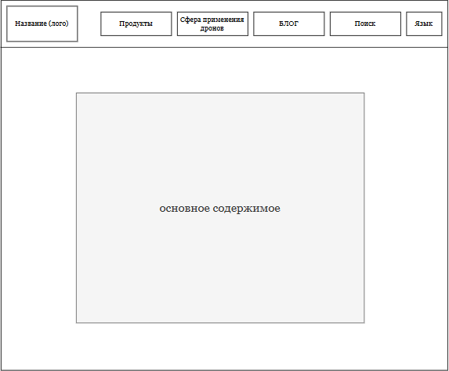

- HTML-разметка главной страницы (включая код JavaScript)
<!DOCTYPE html>
<html lang="ru">
<head>
<meta charset="utf-8" />
<meta name="viewport" content="width=device-width,initial-scale=1" />
<title>DRONFIX</title>
<link rel="stylesheet" href="style.css">
</head>

<body>
<!-- Верхняя панель -->
<div class="top-bar">
<a href="#">Задать вопрос</a>
<a href="#">Техподдержка</a>
</div>

<!-- Шапка -->
<header class="main-header">
<div class="logo">DRONFIX</div>
<nav class="main-nav">
<a href="#" onclick="showUnavailable('Продукты')">Продукты</a>
<a href="#" onclick="showUnavailable('Сферы применения дронов')">Сферы применения дронов</a>
<a href="#" onclick="showUnavailable('Блог')">Блог</a>
<a href="#" onclick="showUnavailable('Поиск')">Поиск</a>
<a href="#" onclick="showUnavailable('English')">English</a>
</nav>
</header>

<!-- Hero -->
<section class="hero">
<div class="hero-content">
<h1>Будущее дронов уже здесь</h1>
<p>Разработка, сервис и уникальные решения для бизнеса и индустрии</p>
<div class="hero-buttons">
<a href="product1.html" class="btn primary">Наши продукты</a>
<a href="#" class="btn secondary" onclick="showUnavailable('Связаться')">Связаться</a>
</div>
</div>
</section>

<!-- Товары -->
<section class="products">
<h2>Наши товары</h2>
<div class="product-list">
<a href="product1.html" class="product-card">
<img src="images/drone1.jpg" alt="Drone 1">
<h3>Образовательные</h3>
<p>Дроны для начинающих с камерой Full HD.</p>
</a>
<a href="product2.html" class="product-card">
<img src="images/drone2.jpg" alt="Drone 2">
<h3>Drone Pro 5</h3>
<p>Профессиональный дрон с дальностью полета до 10 км.</p>
</a>
<a href="product3.html" class="product-card">
<img src="images/drone3.jpg" alt="Drone 3">
<h3>Drone Max</h3>
<p>Мощный дрон для индустриальных задач и аэрофотосъёмки.</p>
</a>
</div>
</section>

<!-- Контент -->
<main>
<section class="block">
<h2>Наши продукты</h2>
<p>Обзор, характеристики и обслуживание дронов.</p>
</section>

<section class="block">
<h2>Сферы применения дронов</h2>
<p>От образования и сельского хозяйства до шоу дронов.</p>
</section>

<!-- Форма поиска -->
<section class="search-section">
<h2>Поиск по сайту</h2>
<form id="searchForm">
<input type="text" id="searchInput" placeholder="Введите запрос..." required>
<button type="submit" class="btn primary">Найти</button>
</form>
<!-- Контейнер для красивого уведомления -->
<div id="searchMessage" class="search-message"></div>
</section>

<!-- Футер -->
<footer class="footer">
<p>© 2025 DRONFIX. Все права защищены.</p>
</footer>

<!-- Внешний скрипт -->
<script src="script.js"></script>

<!-- Встроенный обработчик формы -->
<script>
document.getElementById("searchForm").onsubmit = function(event) {
event.preventDefault();
alert("Функция поиска на данный момент недоступна!");
};
</script>
</body>
</html>

JavaScript
// Функция для предупреждения о недоступных разделах
function showUnavailable(sectionName) {
alert('Раздел "' + sectionName + '" недоступен!');
}

// Обработчик формы поиска (красивое всплывающее сообщение на странице)
document.addEventListener('DOMContentLoaded', function() {
const form = document.getElementById('searchForm');
const message = document.getElementById('searchMessage');

form.addEventListener('submit', function(event) {
event.preventDefault(); // отменяем стандартную отправку формы
message.textContent = '🔍 Функция поиска на данный момент недоступна!';
message.classList.add('show');

// Убираем сообщение через 3 секунды
setTimeout(() => {
message.classList.remove('show');
}, 3000);
});
});

Работа программы
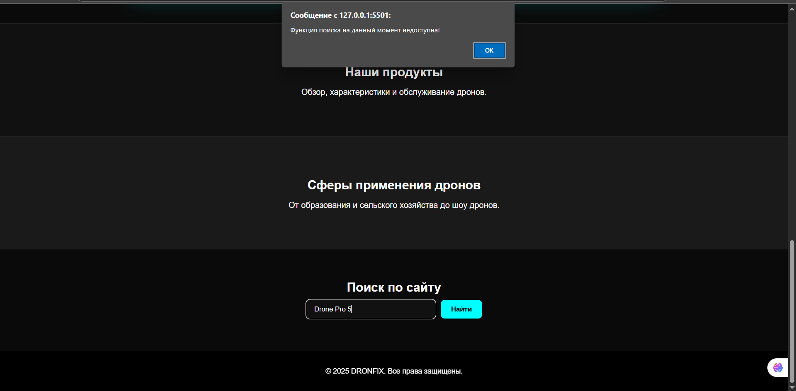

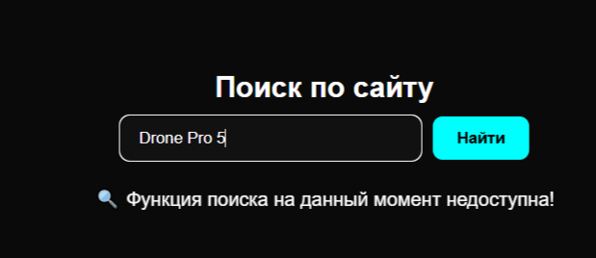

Вывод
В процессе выполнения лабораторной работы были изучены и применены различные методы интеграции JavaScript-кода с HTML-документом, что позволило глубже понять их особенности и области применения. Использование встроенного JavaScript (через атрибуты onclick) оказалось простым и удобным для быстрого добавления интерактивности, но ограничено с точки зрения масштабируемости и поддержки кода. Внутренний JavaScript, размещённый в теге <script>, обеспечивает гибкость для небольших скриптов, однако может усложнять структуру документа при увеличении объёма кода. Внешний JavaScript, подключённый через отдельный файл, показал себя как наиболее эффективный подход для организации кода, упрощая его повторное использование и сопровождение.

